Atelier de restitution du Projet SEP2D AAP4-43 « Modernisation renforcement des capacités des Herbiers de CÔTE D’IVOIRE »
Mardi 02 février 2021 Salle de Conférences du Centre National de Floristique, Université Félix Houphouët-Boigny, Côte d’Ivoire.

LA NOTE DE PERSPECTIVES
PRISE EN COMPTE DE L’ENRICHISSEMENT ET DE LA SAUVEGARDE DES HERBIERS DANS LES MESURES DE CONSERVATION DE LA BIODIVERSITE EN COTE D’IVOIRE

- DEFINITION ET IMPORTANCE D’UN HERBIER
Un herbier est une collection de spécimens végétaux séchés et pressés entre des feuilles de papier qui servent de support physique à différentes études sur les plantes. Chaque spécimen possède une valeur heuristique et patrimoniale intrinsèque et ne peut être remplacé. Le terme herbier désigne aussi les lieux où sont stockées ces plantes séchées. Ils peuvent être privés ou institutionnels.
Parmi les éléments qui constituent la biodiversité et qui sont en danger, on trouve les végétaux. Grace aux collections d’herbiers, il est possible de documenter à travers des siècles l’évolution de la flore du monde, d’une région ou d’un pays. Les herbiers sont des mines d'informations scientifiques vivantes et essentielles pour connaître l'évolution de la biodiversité. Les informations collectées sur les herbiers permettent de mieux appréhender la pression exercée sur les milieux et les mesures à définir pour la réhabilitation et la conservation des espèces fragiles ou en voie de disparition. Les collections d’herbiers permettent de décrire la biodiversité passée et actuelle et son organisation dans l’espace et le temps à travers la réalisation des cartes de distribution actuelle et potentielle des espèces.
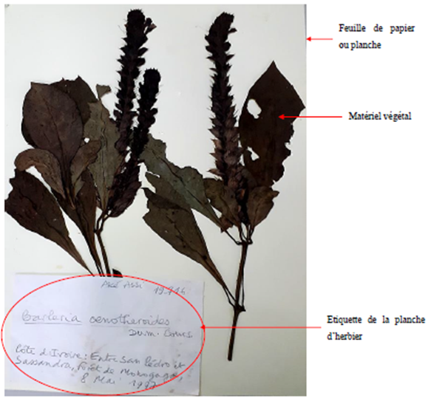
Figure 1 : Aperçu d’un spécimen d’herbier de Barleria oenotheroides Dum. Cours.

Les herbiers permettent aussi d’étudier l’évolution des espèces de plantes et leurs mécanismes d’adaptation à un environnement changeant. Renfermant des banques de données génétiques encore exploitables, les herbiers sont particulièrement prisés pour certaines recherches en pharmacologie, en cosmétique ou en allergologie.
Les herbiers représentent donc un outil essentiel pour répondre aux problématiques environnementales comme l’impact des changements globaux et la conservation de la biodiversité.
Ainsi en termes de réponses aux enjeux importants pour la biodiversité, la numérisation des herbiers constitue donc un défi majeur à relever. C’est dans ce sens qu’à travers un consortium, les structures détentrices d’herbiers de Côte d’Ivoire ont reçu un financement du programme Sud Expert Plantes Développement Durable (SEP2D) en vue de numériser tous les herbiers représentatifs de la Côte d’Ivoire.
Le projet a été initié pour réhabiliter et donner aux Herbiers une dimension d’Herbiers de référence nationale et régionale, conformément aux normes internationales. Il vise également à renforcer les capacités institutionnelles.

- ACQUIS DU PROJET
En fin d’exécution de ce projet, il ressort que plus de 77% des planches d’herbiers ont été numérisées dans l’ensemble des structures. Les résultats majeurs de ce projet sont exposés ci-après.
- Occurrence et richesse de la Flore des Herbiers
Sur l’ensemble du projet, 30526 spécimens d’herbiers ont été numérisés. Le tableau 1 présente la répartition du nombre des spécimens au sein des familles, des genres et des espèces par structure.
Tableau 1 : Récapitulatif du nombre des spécimens numérisés au sein des structures
HERBIER | OCCURRENCE | ESPECES | GENRES | FAMILLES
CSRS | 8983 | 2377 | 1062 | 167
CNF | 14551 | 3868 | 1355 | 204
IBAAN | 6469 | 1735 | 738 | 108
UJLOG | 723 | 325 | 238 | 78
TOTAL | 30526 | 8305 | 3393 | 557

II. Diversité des espèces menacées de la flore des Herbiers
Sur l’ensemble des 30526 spécimens d’herbiers numérisés, 170 sont signalés sur la liste des espèces menacées d’extinction selon de Aké-Assi (1998) et 202 espèces inscrites sur la liste rouge de l’UICN (2018). Elles sont inégalement réparties au sein des structures. On note la présence de 71 espèces vulnérables, 13 espèces en danger, 11 espèces en quasi menacées, 2 espèces en danger critique (Tableau 2).

Tableau 2 : Récapitulatif des espèces menacées de la flore menacée de Côte d’Ivoire par structure
Statut particulier |  | Nombre d’espèce | CNF | CSRS | UJLoG | IBAAN
AA |  | 170 | 170 | 170 | 5 | 89
UICN | CR | 2 | 2 | 2 | 0 | 1
 | DD | 6 | 5 | 2 | 0 | 5
 | EN | 13 | 11 | 9 | 1 | 21
 | LC | 99 | 84 | 65 | 9 | 0
 | NT | 11 | 9 | 11 | 1 | 5
 | VU | 71 | 62 | 61 | 9 | 53
 | Total | 202 | 173 | 150 | 20 | 85

III. Evolution des récoltes de spécimens

La courbe de l’évolution temporelle montre une forte densité de récoltes entre 1960 et 2000 (Figure 2). A partir de 2000 la crise socio-politique a induit une baisse des récoltes.
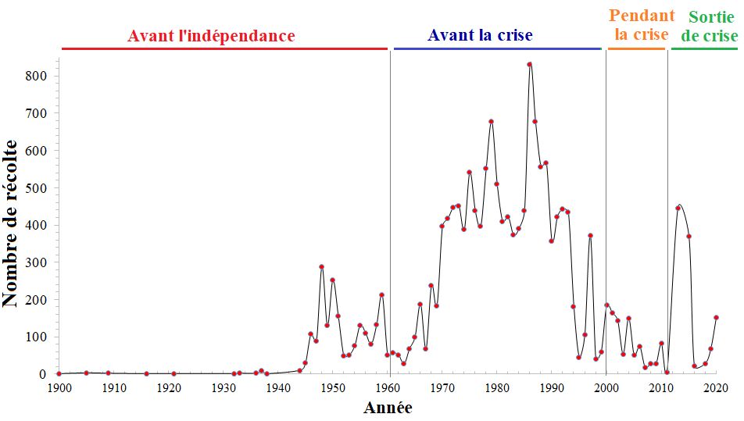Figure 2 : Courbe d’évolution temporelle des densités de récolte

IV. Distribution des récoltes sur le territoire ivoirien

IV.1 Zones les plus inventoriées
Les cartes de distribution des espèces réalisées à partir des zones de récolte montrent que la partie sud du pays a été la zone la plus inventoriée (Figure 3).

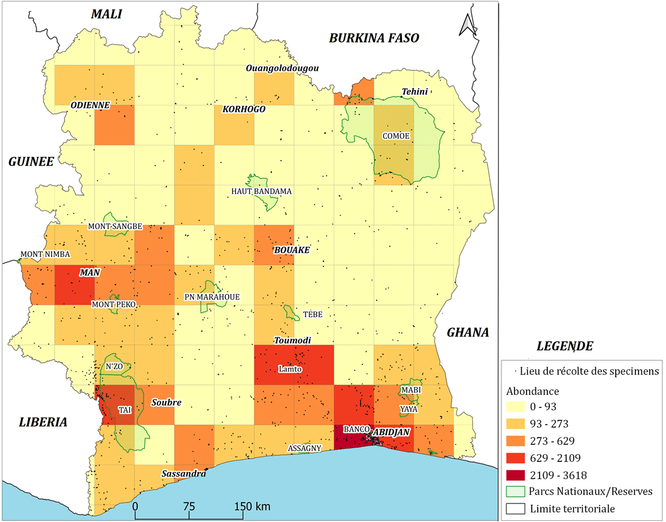
Figure 3 : Carte de répartition de l’abondance des récoltes par district

IV.2 Zones les plus diversifiées
Sur l’ensemble des récoltes on constate que certaines zones de la Côte d’Ivoire sont plus diversifiées en espèce végétale que d’autres. Nous pouvons citer les zones comme Man, Bouaké, Taï, Lamto, Abidjan etc. (Figure 4).

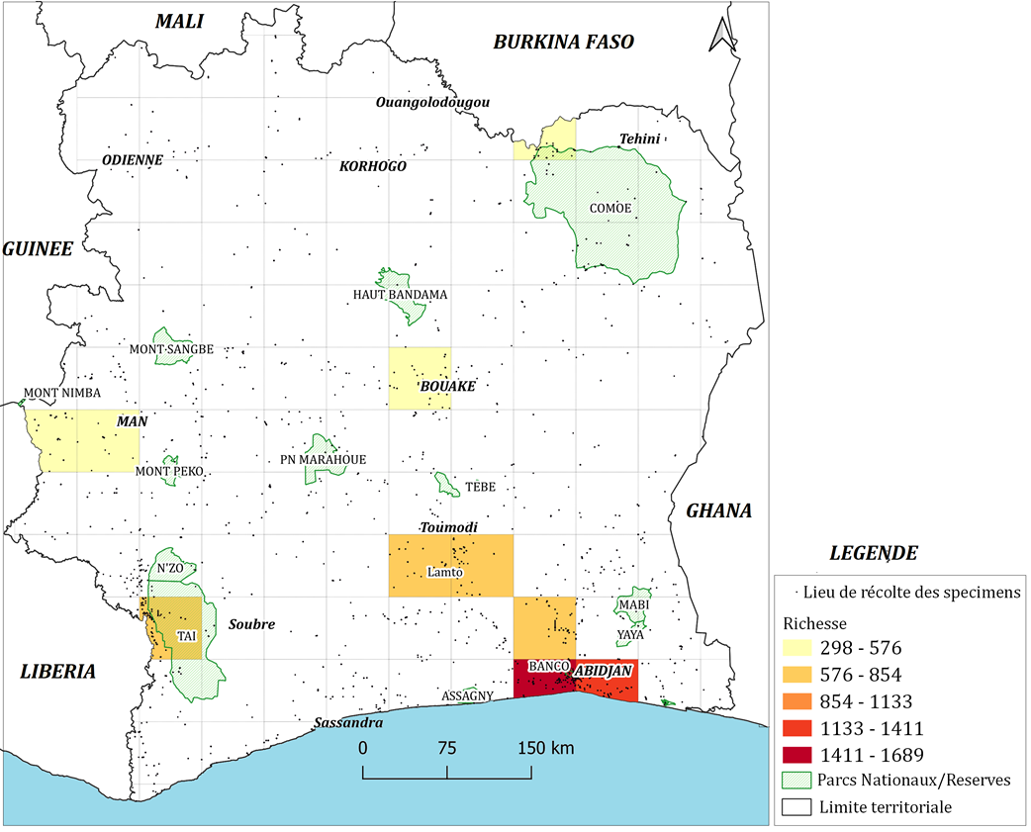
Figure 4: Carte de localisation des zones les plus diversifiées en espèces de Côte d’Ivoire

IV.3 Zones prioritaires pour la conservation
Il ressort de la fusion des cartes précédentes que les zones prioritaires pour la conservation sont les parties ouest et sud du pays compte tenu de l’abondance et de la diversité de ces zones. Par ailleurs ces zones de conservation sont localisées aux alentours des aires protégées que sont le Banco, le Parc National de Tai, la réserve de Lamto, le Mont Peko.

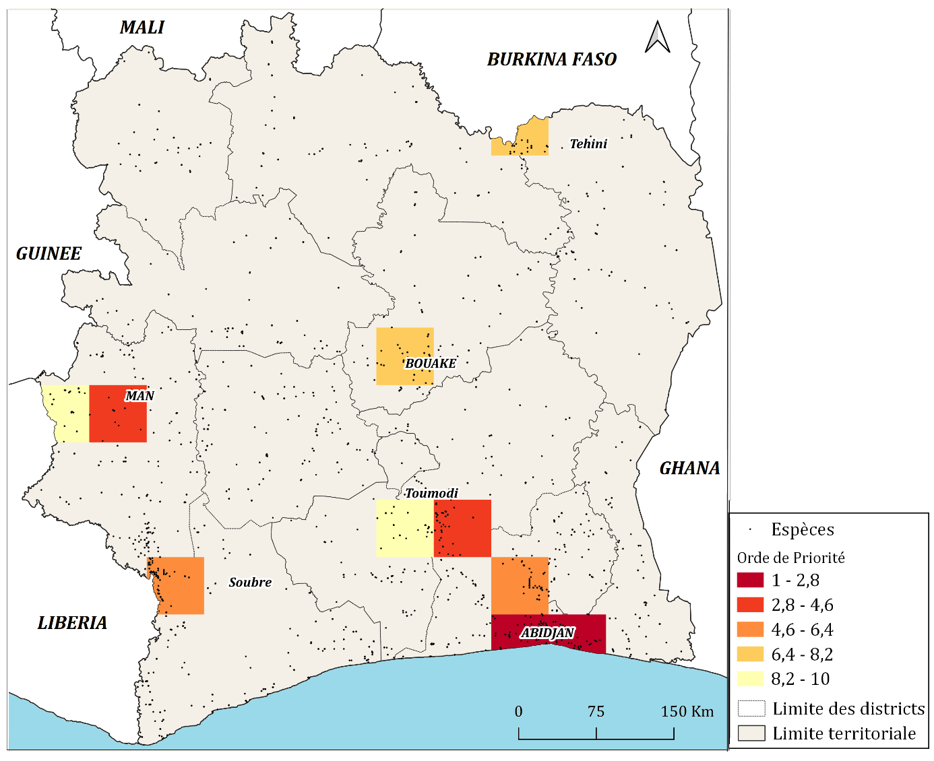
Figure 5 : Carte de localisation des zones prioritaires pour la conservation en Côte d’Ivoire

- Conclusion
Il ressort que les Herbiers de Côte d’Ivoire participent à la conservation de la biodiversité. Ils sont très importants pour le suivi de la végétation et l’évolution de la flore de Côte d’Ivoire.
- Recommandations au politique
Au-delà des acquis du projet SEP2D, il faut reconnaitre que des efforts restent à consentir pour la numérisation totale des herbiers de Côte d’Ivoire. A cet effet il est recommandé un appui aux structures détentrices d’herbiers pour le renforcement des capacités de numérisation.
La mise en évidence des zones prioritaires de conservation et de récolte présentées ci-dessus (carte) nécessite la mise en place d’un programme national d’inventaire floristique. Ce programme va contribuer à l’enrichissement des herbiers, orienter les prises de décision pour les zones prioritaires de conservation et assurer un meilleur suivi de la flore ivoirienne.

Fait à Abidjan, le Mardi 02 février 2021
Le Consortium des Herbiers de Côte d’Ivoire

